**MENGAMATI FITUR DAN POLA DATA MENTAH NILAI PEGAWAI**

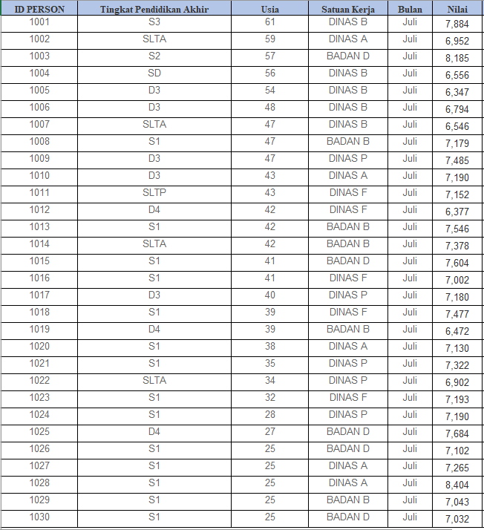

Gambar 1. Data mentah nilai pegawai

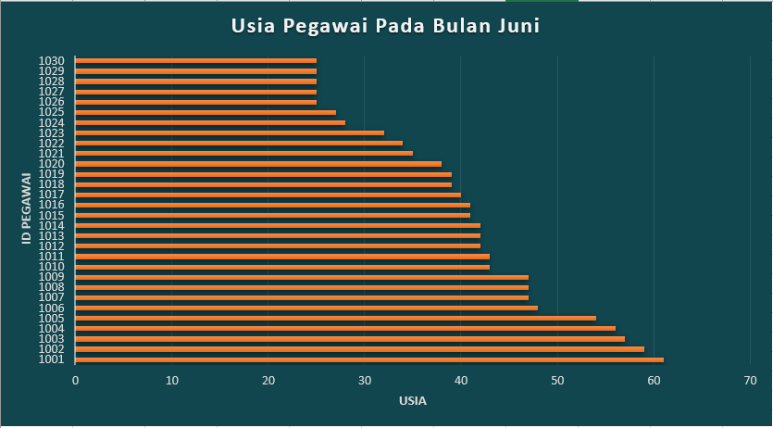

Gambar 2. Diagram id pegawai terhadap usia pegawai pada bulan juni.

Dari Gambar 1 terlihat bahwa ada beberapa fitur yang menunjukan id data pegawai hingga nilai kerja nya yang merupakan data mentah yang didapat dari data nilai pegawai, dimana Gambar 2 merupakan salah satu fitur data mentah persebaran usia yang dapat digunakan sebagai sumber data untuk melihat kinerja pegawai.

Kemudian pada Gambar 3 juga merupakan fitur yang bisa dimanfaatkan sebagai variable untuk melihat pola dari kinerja pegawai. Dan fitur ketiga yang bisa digunakan sebagai variable untuk melihat pola dari kinerja pegawai adalah tingkat pendidikan akhir yang dapat dilihat pada Gambar 7.

Kemudian yang terakhir pada Gambar 4 dapat dilihat persebaran nilai kinerja pegawai untuk setiap id pegawai dimana memiliki nilai mean, max dan min yang dapat dilihat pada Gambar 5 dan juga untuk perseberan quartil nilai tingkat pendidikan akhir, usia dan nilai dapat dilihat pada Gambar 6.

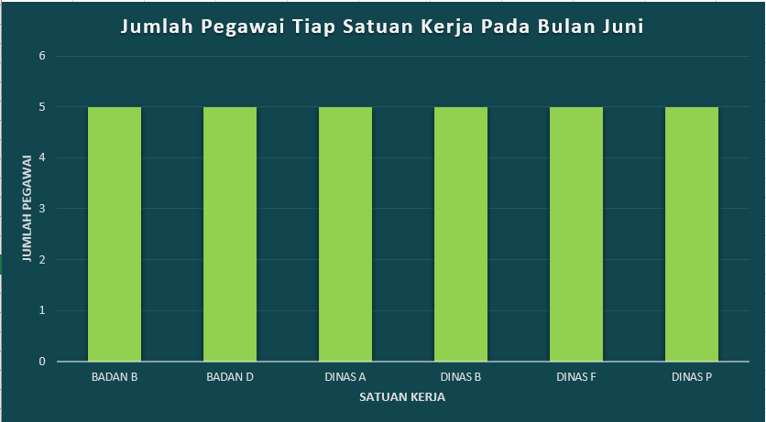

Gambar 3. Jumlah pegawai tiap satuan kerja pada bulan juni.

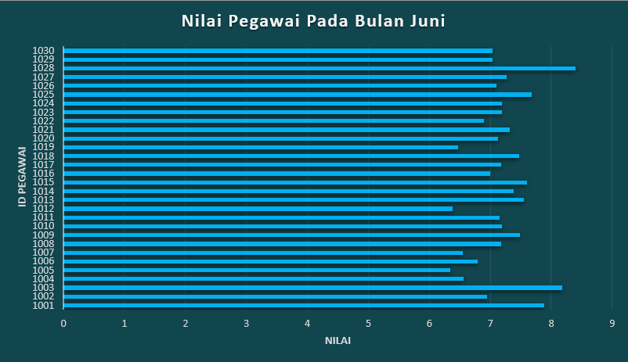

Gambar 4. Diagram id pegawai terhadap nilai kinerja pegawai pada bulan juni.

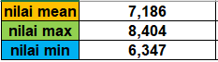

Gambar 5. nilai mean, max dan min pegawai pada bulan juni.

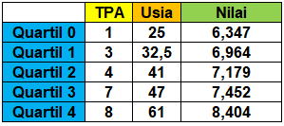

Gambar 6. Persebaran data mentah berdasarkan posisi quartil nya.

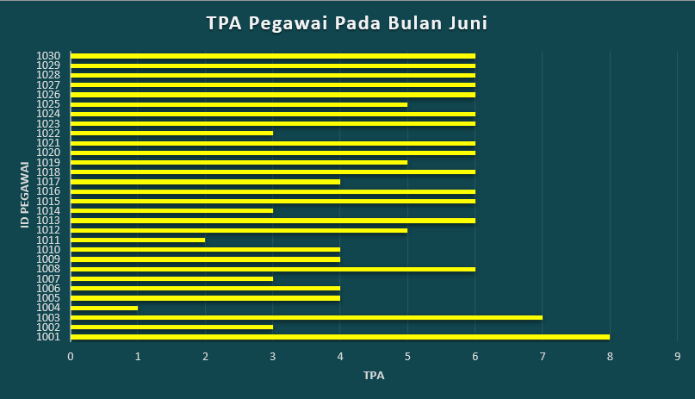

Gambar 7. Diagram id pegawai terhadap nilai Tingkat Akhir Pendidikan (TPA) pegawai pada bulan juni.

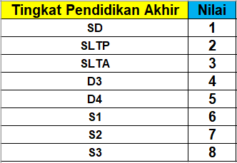

Gambar 8. Gambar yang mempresentasikan tingkat pendidikan akhir yang dimiliki oleh pegawai pada Gambar 7.

**PREPARATION DAN PENGOLAHAN DATA MENTAH**

Dalam preparation data digunakan Hipotesa sebagai berikut :

1. Jika Umur pegawai semakin tua maka kinerja nya semakin bagus karena pengalaman bekerja nya semakin banyak namun tenaga nya sudah mulai kurang, Sedangkan jika umur pegawai masih muda tenaga nya masih kuat namun pengalaman nya tidak terlalu banyak. Sehingga kita perlu meninjau rata-rata (average) dari nilai akhir untuk setiap range tertentu agar terlihat pola nya dari data set mentah yang ada.
2. Jika Tingkat Pendidikan Akhir pegawai semakin tinggi maka kinerja nya semakin bagus namun bisa saja dipengaruhi oleh pengalaman yang dimiliki oleh seorang pegawai maka nya kita harus meninjau dari nilai rata-rata tiap tingkat Pendidikan akhir dari dataset yang tersedia.
3. Suatu Satuan Kerja mempengaruhi kinerja dari seorang pegawai sehingga kita perlu meninjau setiap satuan kerja dengan menghitung rata-rata tiap satuan kerja dari dataset yang ada.

Dalam pengolahan data digunakan metode sebagai berikut :

* Digunakan metode regresi linear dengan menggunakan software SPSS sehingga didapat persamaan yang akan menentukan apakah kinerja seorang pegawai sudah baik atau belum.
* Membuat nilai average yang dihasilkan oleh tiap-tiap fitur yang akan digunakan sebagai pembuatan persamaan regresi linear seperti yang terlihat pada *Gambar 9*, *Gambar 11* dan *Gambar 13*.
* Menghitung persamaan regresi linear dengan panduan nilai kinerja dari data set dijadikan dependent variable dan 3 fitur lain nya yaitu tingkat pendidikan akhir, usia dan satuan kerja dijadikan sebagai independent vaiabel yang akan berpengaruh terhadap dependent variable.

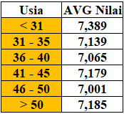

Gambar 9. Average nilai berdasarkan usia dari data set.

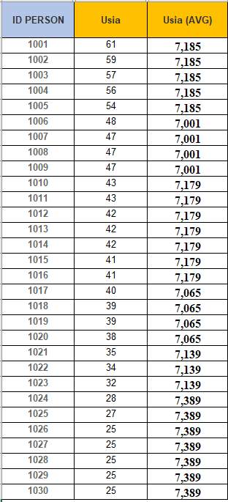

Gambar 10. Average nilai berdasarkan usia pegawai.

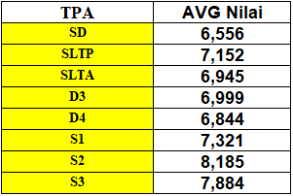

Gambar 11. Average nilai berdasarkan tingkat pendidikan akhir dari data set.

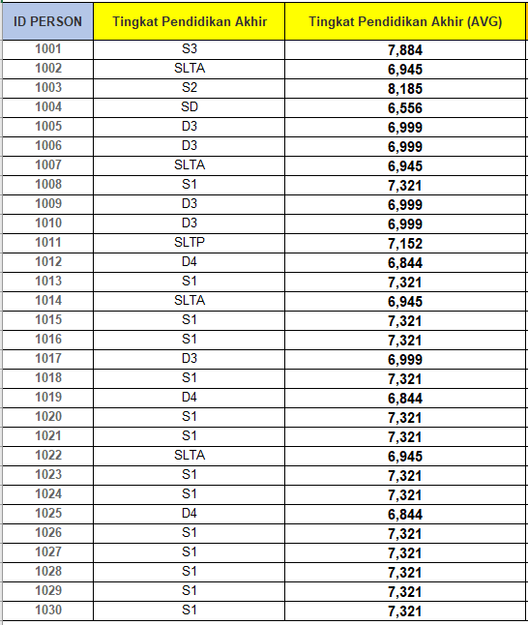

Gambar 12. Average Nilai berdasarkan Tingkat Pendidikan Akhir.

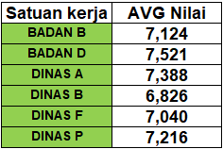

Gambar 13. Average nilai berdasarkan satuan kerja dari data set.

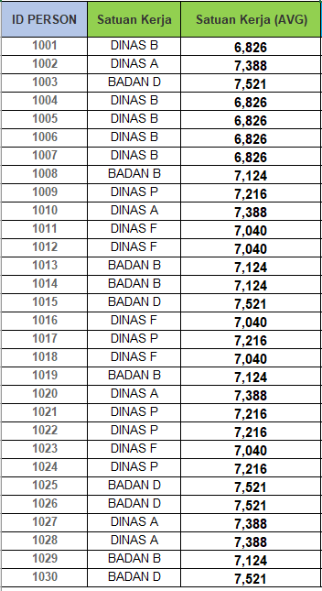

Gambar 14. Average Nilai berdasarkan Satuan Kerja.

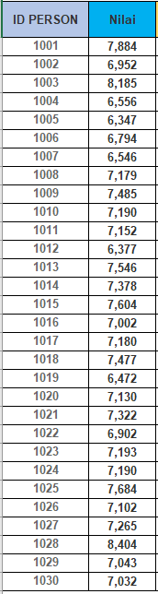

Gambar 15. Daftar nilai asli pegawai dari data mentah.

Pada *Gambar 15* kolom nilai dijadikan sebagai acuan untuk membandingkan dengan nilai hasil regresi yang nanti nya digunakan sebagai pengambilan keputusan dalam menentukan apakah kinerja pegawai sudah baik apa belum.

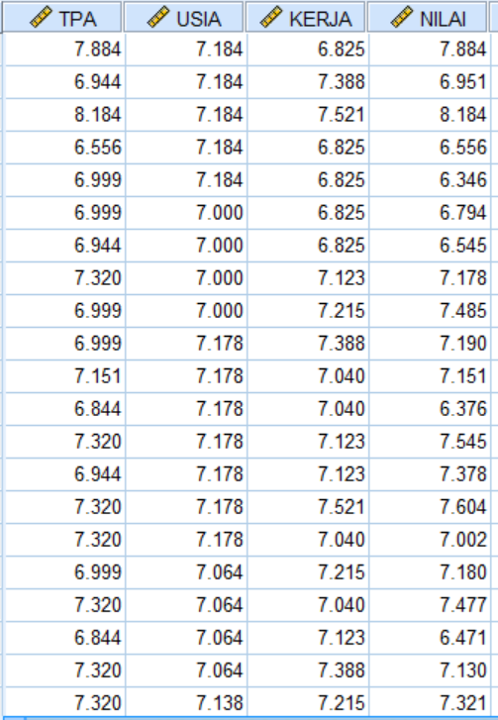

Gambar 16. Fitur input data di SPSS.

Gambar di atas ini merupakan nilai-nilai dari fitur yang digunakan untuk mencari nilai regresi linear, nilai ini didapat dengan menggabungkan data di Gambar 10, Gambar 12 dan Gambar 14.

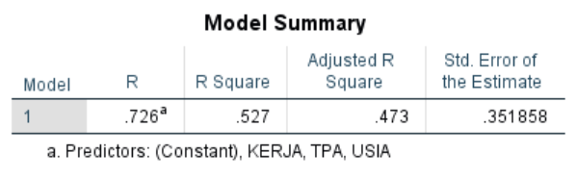

Gambar 17. Nilai R square hasil pemodelan

*Gambar 17* di atas merupakan nilai R square yang dihasilkan dari hasil pemodelan dimana memiliki nilai 0.527 yang mempresentasikan bahwa dari sekumpulan data terdapat 50% data yang berkelakuan normal sedangkan 50% lain nya tidak berkelakuan normal dimana bisa saja diatas normal dan bisa juga di bawah normal.

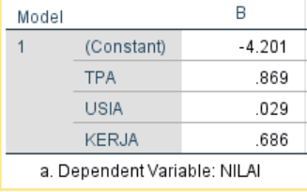

Gambar 18. Nilai konstanta hasil pemodelan regresi linear.

*Gambar 18* di atas merupakan konstanta persamaaan yang didapat dari hasil regresi linear dimana dependent variable nilai dipengaruhi oleh konstanta independent variable yaitu tingkat pendidikan akhir, usia dan satuan kerja sehingga didapat persamaan pemodelan yaitu :

**Persamaan 1 :**

$Nilai= -4,201+\left(0,869 x Tingkat Pendidikan Akhir\right)+\left(0,029 x Usia\right)+(0,686 x Satuan Kerja)$

**ANALISIS HASIL PENGOLAHAN DATA**

Setelah selesai melakukan pemodelan didapatkan hasil seperti gambar di bawah ini :

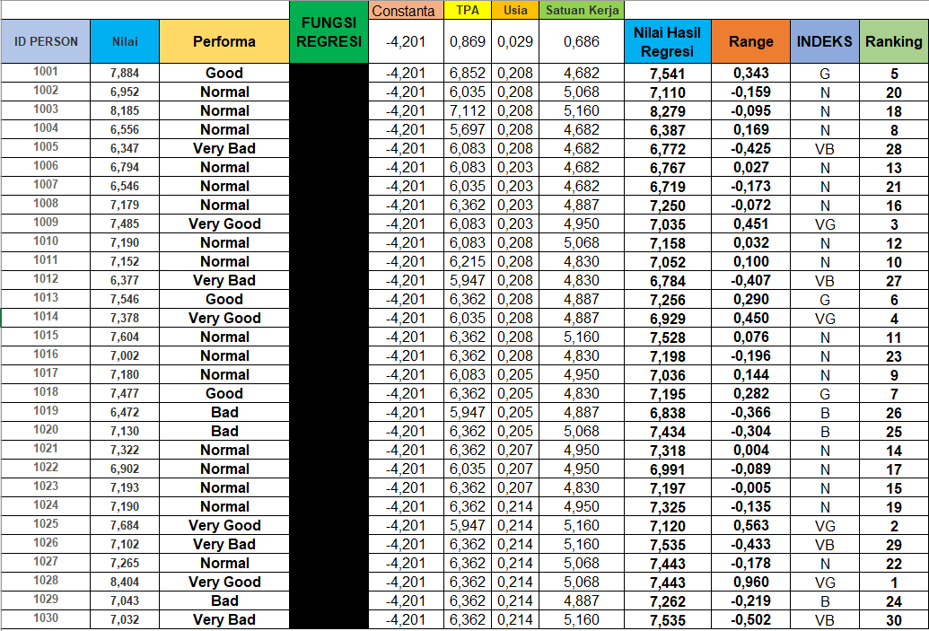

Gambar 19. Hasil Pengolahan Data Regresi Linear.

* Pada *Gambar 19* terlihat ada kolom constanta, TPA, Usia dan Satuan kerja yang didapat dengan menggunakan persamaan 1 dimana data tingkat Pendidikan akhir, usia dan satuan kerja didapat dari *Gambar 10, Gambar 12* dan *Gambar 14* sehingga didapat kolom nilai hasil regresi.
* Kemudian untuk kolom range merupakan hasil pengurangan nilai dikurangin denga nilai hasil regresi yang hasil nya digunakan untuk menentukan indeks performa dari seorang pegawai.
* Untuk kolom indeks didapat dengan melihat nilai pada kolom range dan untuk indeks nya merujuk kepada *Gambar 20*.
* Dan yang terakhir kolom ranking untuk melihat posisi nilai range dari yang terbesar sampai ke yang terkecil.

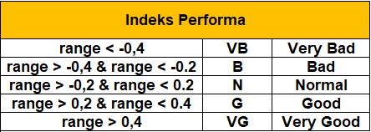

Gambar 20. Indeks performa kinerja pegawai.

**KESIMPULAN**

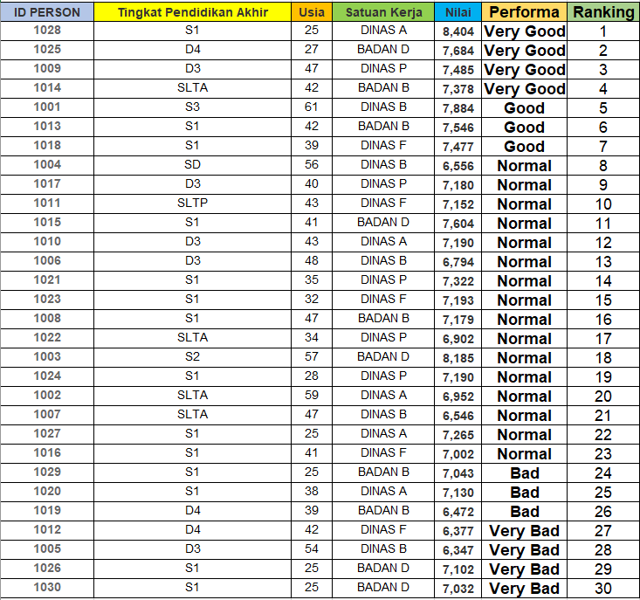

Gambar 21. Hasil performa kinerja pegawai yang telah diurutkan dari yang paling baik sampai yang paling buruk.

Sehingga kesimpulan nya dapat dilihat pada *Gambar 21* yang sudah diurutkan berdasarkan ranking range sehingga didapatkan kinerka pegawai paling baik ialah pegawai dengan id pegawai **1028** dan pegawai dengan kinerja paling buruk ialah pegawai dengan id pegawai **1030**.

DEMIKIAN HASIL ANALISIS SAYA TERHADAP DATA NILAI PEGAWAI.

TERIMA KASIH.